ANALISIS KEMAMPUAN PEMAHAMAN MATEMATIS PADA SISWA SLOW LEARNER KELAS V SD NEGERI RANDUSANGA WETAN 01 KABUPATEN BREBES PADA MATERI ALJABAR SEDERHANA SEMSETER GASAL TAHUN AJARAN 2020/2021

ARTIKEL
Diajukan Sebagai Salah Satu Syarat dalam Rangka Penyelesaian Studi Strata Satu Untuk Memperoleh Gelar Sajana Pendidikan

Oleh
IMAM TANTOWI AFAN
NPM 17175 00038

PROGRAM STUDI PENDIDKAN MATEMATIKA
FAKULTAS KEGURUAN DAN ILMU PENDIDIKAN
UNIVERSITAS PANCASAKTI TEGAL
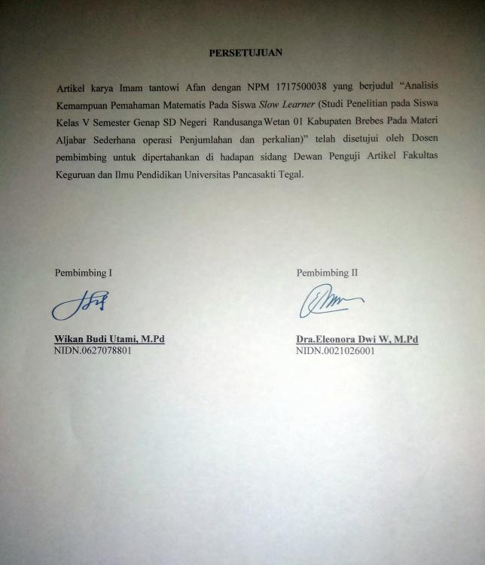

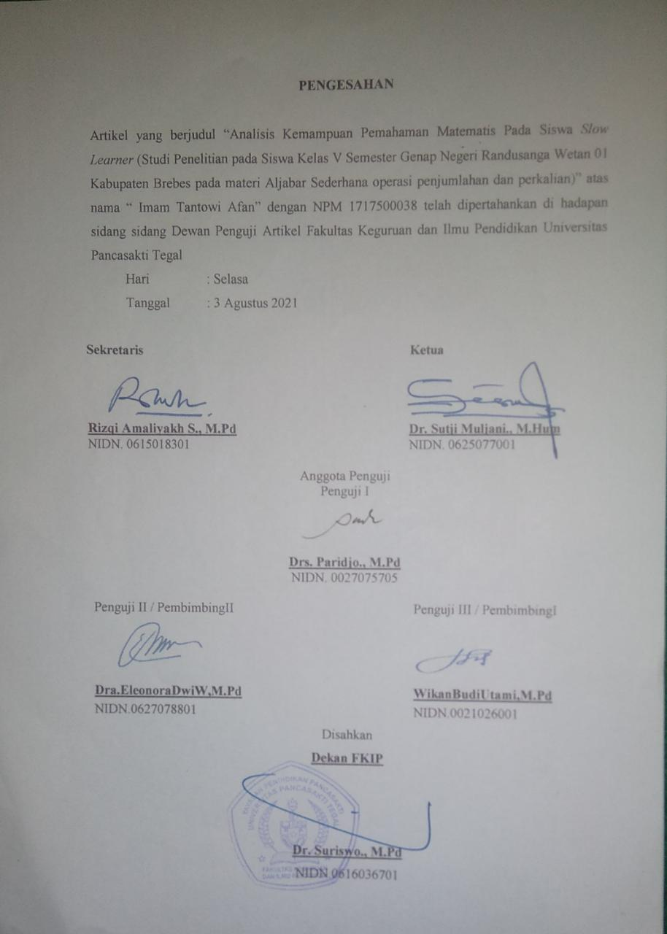

MOTTO DAN PERSEMBAHAN
MOTTO

- Sesungguhnya sesudah kesulitan itu ada kemudahan, maka apabila kamu telah selesai (dari satu urusan) maka kerjakanlah dengan sungguh-sungguh (urusan) yang lain, dan hanya kepada Allah hendaknya kamu berharap (Q.S Al-Insyirah: 6-8).
- Hai orang-orang yang beriman, jadikanlah sabar dan shalatmu sebagai penolongmu, sesungguhnya Allah beserta orang-orang yang sabar (Al- Baqarah: 153)
- Waktu bagaikan pedang, Jika engkau tidak memanfaatkannya dengan baik, maka ia akan memanfaatkanmu.

PERSEMBAHAN :

Skripsi ini saya persembahkan untuk :

  - Allah SWT yang telah memberikan nikmat iman dan Islam.
  - Kedua orang tuaku tercinta, Bapak Afrudin dan Ibu Nur Aeni yang selalu mendoakan dan senantiasa memberi dukungan serta memotivasi saya dalam kondisi apapun.
  - Adik dan kakak tersayang, Muhammad Alief sulchaq dan suci awalia .
  - Teman seperjuanganku mas iqbal, mas agung ,mas wirawan,mas adit
  - Teman-teman PMTK angkatan 2017.
  - Almamaterku, Universitas Pancasakti Tegal.

PRAKATA

Puji syukur kehadirat Allah SWT yang telah melimpahkan rahmat dan karunia-Nya sehingga saya dapat menyelesaikan skripsi ini dengan baik sebagai salah satu syarat dalam rangka penyelesaian studi strata satu untuk memperoleh gelar sarjana Pendidikan Matematika pada Fakultas Keguruan dan Ilmu Pendidikan Universitas Pancasakti Tegal. Shalawat dan salam senantiasa tetap tercurahkan kepada junjungan kita Nabi Muhammad SAW, beserta para keluarga, sahabat, ulama, dan orang-orang yang beriman.
Banyak gangguan dan hambatan yang terjadi selama proses penyusunan skripsi ini dengan situasi dan kondisi yang membuat saya kesulitan menyelesaikan skripsi ini. Berkat dukungan dan bimbingan dari berbagai pihak baik secara langsung maupun tidak langsung membuat saya menjadi semangat dan akhirnya Artikel ini dapat terselesaikan dengan baik.
Pada kesempatan ini saya menyampaikan terima kasih kepada semua pihak atas dukungan, bantuan, dan bimbingan selama proses penyusunan Artikel.
Saya sampaikan terima kasih kepada :

- Prof. Dr. Fakhruddin, M.Pd. selaku Rektor Universitas Pancasakti Tegal.

- Dr. Suriswo, M.Pd. selaku dekan Fakultas Keguruan dan Ilmu Pendidikan Universitas Pancasakti Tegal.
- Rizki Amaliyakh Sholikhakh, M.Pd. selaku Ketua Program Studi Pendidikan Matematika Universitas Pancasakti Tegal.
- Dian Nataria Oktaviani, M.Pd. selaku Sekretaris Program Studi Pendidikan Matematika Universitas Pancasakti Tegal.
- Wikan Budi Utami, M.Pd. selaku Dosen Pembimbing I yang telah memberikan bimbingan dan arahan selama proses penyusunan Artikel.
- Dra. Eleonora Dwi W, M.Pd selaku Dosen Pembimbing II yang telah memberikan bimbingan dan arahan selama proses penyusunan Artikel.
- Semua pihak yang tidak dapat saya sebutkan satu persatu yang telah membantu dalam proses penyusunan Artikel.
Saya menyadari bahwa masih banyak kekurangan dalam penyusunan artikel ini. Untuk itu, saya mengharapkan saran dan kritik yang bersifat membangun dari berbagai pihak yang lebih memahami dalam bidang ini guna kesempurnaan penulisan berikutnya. Saya berharap Artikel ini dapat bermanfaat bagi pembaca dan bermanfaat bagi kemajuan dalam dunia pendidikan.

Tegal, 24 Agustus 2020

Penulis

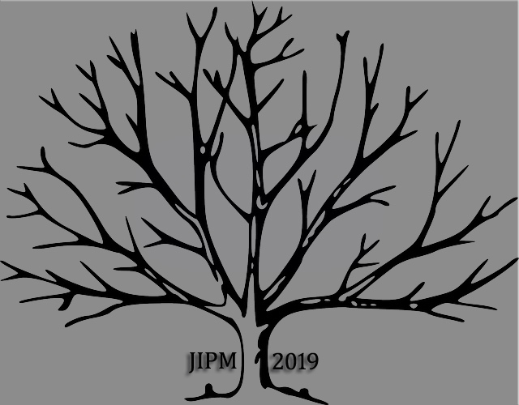
JURNAL INOVASI PENDIDIKAN MATEMATIKA
JIPM, Tahun, Vol. xx (No. x), pp. xx
http://ejournal.umpwr.ac.id/index.php/jipm

ANANLISIS KEMAMPUAN PEMAHAMAN MATEMATIS PADA SISWA SLOW LEARNER

Imam Tantowi Afan¹, Wikan Budi Utamia Penulis², Eleonora Dwi Wahyuningsih Nama³
*wikan.piti@gmail.com
¹Pendidikan Matematika, Universitas Pancasakti Tegal, Tegal, 52121, Indonesia

Abstract
This study aims to describe how the mathematical understanding ability ofstudents slow learner in solving simple algebra problems and what are the factors that causestudents to have slow learner difficulty understanding and solving math problems in class V SD Negeri Randusanga wetan 01 Brebes. This research method is a qualitative research, the approach in this study uses a descriptive approach. The research subjects were slow learner grade 5 students at SD Negeri Randusanga Wetan 01 Brebes. Data collection techniques using documentation, tests and interviews. The results of the study stated that thestudents slow learner did not meet the indicators of mathematical understanding ability, the factors causing thestudents to have slow learner difficulty understanding the questions were internal factors and external factors. Internal factors, very low student discipline, low intelligence limitations of students,. External factors are the economic limitations of the subject's parents which make the subject lazy and have no motivation to learn. Then, the facilities at the school are lacking, so teachers in the learning process rarely use learning media or teaching aids.
Kata kunci: Mathematical Comprehension Ability, slow learner

Abstak
Penelitian ini bertujuan untuk mendeskripsikan bagaimana kemampuan pemahaman matematis siswa slow learner dalam menyelesaikan soal aljabar sederhana dan Apa saja faktor-faktor yang menyebabkan siswa slow learner sulit memahami dan menyelesaikan soal matematika di kelas V SD Negeri Randusanga wetan 01 Brebes. Metode penelitian ini adalah penelitian kualitatif, pendekatan dalam penelitian ini menggunakan pendekatan deskriptif. Subjek penelitian adalah siswa slow learner kelas V SD Negeri Randusanga Wetan 01 Brebes. Teknik pengumpulan data menggunakan dokumentasi, tes dan wawancara. Hasil penelitian menyebutkan bahwa siswa slow learner tidak memenuhi indikator kemampuan pemahaman matematis, faktor penyebab siswa slow learner sulit memahami soal yaitu ada faktor internal dan faktor eksternal. faktor internal, kedisiplinan siswa yang sangat rendah, keterbatasan intelegensi siswa yang rendah,. Faktor eksternal yaitu adanya keterbatasan ekonomi orangtua subjek yang menjadikan subjek menjadi malas dan tidak memiliki motivasi untuk belajar, Kemudian, fasilitas di sekolah tersebut kurang, sehingga guru dalam proses pembelajaran jarang sekali menggunakan media pembelajaran atau alat peraga
Kata kunci: Kemampuan Pemahaman Matematis, slow learner
ARTICLE HISTORY:
Received: xx, Revised: xx,
Accepted: xx, Onlinefirst: xx

- PENDAHULUAN
Dalam proses pembelajaran di kelas guru dihadapkan berbagai karaktersistik siswa, antara lain siswa yang cepat tanggap dalam memahami materi, sedang dan sulit atau mempunyai masalah dalam memahami suatu materi. Siswa yang mempunya masalah dalam memahami materi pelajaran kebanyakan orang menyebutnya siswa“ bodoh” dan kebanyakan dari mereka dijadikan sebagai bahan ejekan oleh siswa lainya, tidak menutup keumungkinan siswa tersebut terancam tinggal kelas karena kemampuanya yang tertinggal dibanding dengan siswa lainya dalam memahami materi kebanyakan orang awam anak dengan ciri-ciri demikian menyebutnya anak dengan terbelakang mental. Dalam dunia pendidikan siswa dengan ciri ciri diatas dikenal sebagai anak lamban belajar atau Slow learner, Slow learner yaitu suatu istilah non teknis yang dengan berbagai cara dikenakan pada anak-anak yang sedikit terbelakang secara mental, atau yang berkembang lebih lambat dari pada kecepatan normal. (Chaplin, 2005 : 468).
Dalam dunia pendidikan siswa dengan ciri ciri diatas dikenal sebagai anak lamban belajar atau Slow learner. Siswa Slow learner atau anak lamban belajar adalah mereka yang memiliki Prestasi belajar rendah atau sedikit rendah dibawah rata-rata dari anak pada umumnya. Slow learner mempunyai tingkatan perhatian dan daya konsentrasinya relatif rendah. Slow learner tidak dapat berkonsentrasi dalam pembelajaran yang disampaikan secara verbal lebih dari tiga puluh menit (G.L. Reddy, R. Ramar, dan A. Kusuma, 2006: 10).
Anak yang lamban belajar memiliki berbagai karakteristik sebagai berikut:
1) Intelegensi, Dari segi intelegensi anak slow learner berada pada kisaran dibawah rata rata anak pada umumnya yaitu 70-90 berdasarkan skala WISC. Anak dengan IQ tersebut biasanya mengalami masalah pada semua mata pelajaran tak terkecuali pelajaran matematika . hal itu berkenaan dengan hasil belajar Bahasa anak tersebut yang rendah dibandig anak anak pada umumnya. 2) Bahasa, Kemampuan Berkomunikasi yang kurang merupakan salah satu karakteristik dari anak slow learner, anak slow learner mengalami kesulitan dalam berkomunikasi baik dalam bahasa ekspresif atau menyampaikan ide atau gagasan maupun dalam memahami percakapan orang lain. Bahasa yang simple yang jelas adalah cara untuk berkomuniksi dengan anak slow learner agar di terima dengan baik dan jelas oleh mereka.3) Emosi Emosi yang kurang stabil biasa terjadi pada anak slow learner meraka tiba tiba marah berapi-api. Ketika mereka merasa ada hal yang membuatnya tertekan mereka cepat patah semangat. 4) Sosial, Anak lamban belajar atau slow lerner dalam hal hubungan sosial biasanya kurang baik. mereka lebih memilih untuk pasif berkomunikasi walau lawan bicara nya ada yang humoris anak slow lerner lebih memilih jadi penonton. mereka biasanya suka bermain dengan anak yang lebih muda dari dirinya mereka merasa aman dan nyambung ketika berkomunikasi karena bahasa yang digunakan simple dan mudah untuk dicerna.5) Moral/. Anak anak lamban belajar terkadang gampang lupa akan sesuatu. mereka tahu aturan akan tetapi mereka tidak tau untuk apa aturan itu dibuat, terkadang mereka sering melanggar aturan yang dibuat hal itu terjadi karena lemah memori pada anak slow learner.
Hasil akhir dari penelitian sebelumnya oleh Fida Rahmantika Hadi (2014:104) yang berjudul “ Analisis Proses Pembelajaran Matematika Pada Anak Berkebutuhan Khusus (ABK) slow learners” menyimpulkam bahwa ada faktor-faktor atau kendala yang dialami ABK siswa slow learner faktor-faktor tersebut antara lain yaitu mengalami kesulitan dalam menanamkan konsep matematika, dapat kehilangan ketertarikan terhadap tugas yang diberikan oleh guru matematika maupun guru pendamping khusus (GPK), selain itu dalam proses pembelajaran di kelas, guru matematika tidak menggunakan media khusus atau alat peraga yang diperuntukan untuk siswa slow learner sehingga memicu terjadinya kendala atau hambatan pada saat pembelajaran berlangsung.
Berbagai aspek tatanan kehidupan berubah semenjak adanya covid-19. mulai dari ekonomi,pendidikan,dan sosial. Sehingga berbagai Negara menerapkan berbagai kebijakan penting demi berlangsungnya keselamatan nyawa banyak or ang. seperti isolasi mandiri, lockdown, dan pembatasan sosial berskala besar. di Indonesia, salah satu sektor yang terkena dampak virus covid-19 adalah sektor pendidikan. pemerintah melaui kementrian pendidikan dan kebudayaan RI telah mengeluarkan kebijakan bahwa sekolah di ailhkan dari yang semula tatap muka ke pembelajaran jarak jauh, hal ini membuat pembelajaran terhambat. Salah satunya anak dengan berkebutuhan khusus (ABK) tidak terkecuali anak slow learner,
Berdasarkan hasil observasi di SD Negeri Randusanga Wetan 01 Kabupaten Brebes bahwa tidak ada diskriminasi terhadap siswa slow learner. Siswa slow learner tidak dikumpulkan khusus dalam satu kelas, melainkan masuk dalam kelas yang sama dengan anak normal lainya.berdasarkan fakta lapangan juga mendapati berbagai masalah (1) banyak dari siswa mengalami daya tangkap yang rendah, ketika guru menjelaskan suatu informasi tidak sedikit dari siswa mengalami respon yang lambat dan perlu di jelaskan ulang kembali. (2) guru tidak menganalisis kemampuan akademik tiap siswa sehingga dalam proses mengajar dikelas guru memberikan sistem pengajaran yang sama tanpa ada perlakuan yeng berbeda khusus nya kepada siswa slow learner
Oleh karena itu peneliti melakukan penelitaian dengan judul “Analisis Kemampuan Pemahaman Matematis Pada siswa Slow lerner.” yang bertujuan untuk mendeskripsikan bagaimana kemampuan pemahaman matematis siswa slow learner dan faktor faktor apa saja yang menyebabkan siswa slow learner sulit memahami soal matematika.

- METODE PENELITIAN
Metode Penelitian yang digunakan adalah metode penelitian kualitatif. Metode penelitian ini bertujuan untuk menunjukan kedalaman dan detail secara rinci kemampuan pemahaman matematis siswa slow learner dalam menyelesaikan soal aljabar sederhana materi operasi penjumlahan dan perkalian.. Untuk mendapatkan data dalam penelitian ini menggunakan teknik tes dan teknik non tes yang terdiri dari wawancara serta dokumentasi. Sumber data dalam penelitian ini yaitu data primer dan data sekunder. Sumber data primer yang digunakan dalam penelitian ini adalah data hasil tes kemampuan pemahaman matematis siswa pada materi aljabar sederhana sifat operasi hitung penjumlahan dan perkalian serta wawancara dengan siswa secara langsung , sedangkan data sekunder yang digunakan dalam penelitian ini adalah data tambahan dari hasil wawancara dengan guru kelas siswa slow learner, teman sebaya, orang tua/wali murid. Pelaku adalah siswa slow lerner di kelas V dan aktivitas adalah kegiatan pembelajaran tatap muka kelas V SD Randusanga Wetan 01 Kabupaten Brebes. Subjek dalam penelitian kualitatif bukan dinamakan responden, akan tetapi dinamakan narasumber,partisipan, informan, teman, dan guru dalam penelitian. Adapun pemilihan subjek dalam penelitian ini yaitu menggunakan teknik purposive sampling. Purposive sampling yaitu teknik pengambilan sumber data dengan menggunakan pertimbangan kriteria yang sesuai dengan tujuan penelitian ini dilaksanakan. Subjek dalam penelitian ini yaitu dua slow learner yang berjumlah dua siswa di kelas V SD Negeri Randusanga Wetan 01 Kabupaten Brebes dengan menggunakan teknik purposive sampling, dipilih 2 siswa berjenis kelamin laki laki dengan kategori slow learner berdasarkan hasil jawaban tes kemampuan pemahaman matematis siswa yang terendah
Adapun tahapan prosedur dalam penelitian ini adalah: 1) Tahapan persiapan,Menurut Moleong 2017) tahapan persiapan yaitu: a) menyusun rancangan penelitian,yaitu menyusun laporan b) memilih lapangan, yaitu memilih sekolah yang dijadikan sebagai tempat penelitian adapaun tempat penelitian dilakukan di SD Negeri Randusanga Wetan 01 Kabupaten Brebes c) mengurus perizinan, yaitu peneliti mengajukan surat perizinan penelitian ke SD Negeri Randusanga Wetan 01 Kabupaten Brebes.d) menilai lapangan, yaitu peneliti melakukan observasi awal untuk anlisis situasi di SD Negeri Randusanga Wetan 01 Kabupaten Brebes e) memilih dan memanfaatkan informan,yaitu peneliti berkonsultasi dengan dosen pembing, f) menyiapkan perlengkapan penelitian, yaitu peneliti menyusun instrument tes pada penelitian berupa tes kemampuan pemahaman matematis dengan jumlah 5 butir soal pada materi aljabar sederhana materi penjumlahan dan perkalian, dan pedoman wawancara yang terdiri dari wawancara kepada subjek, orang tua/walimurid, teman sebaya dan guru kelas. g) persoalan etika penelitian, pada tahap ini peneliti menerapkan etika penelitian. 2) Tahap pekerjaan di sekolah, Menurut Moleong (2017) Uraain tahap pekerjaan di sekolah yaitu: a) memahami latar penelitian dan persiapan diri, yaitu mempersiapkan segala kebutuhan yang nantinta akan digunakan dalam penelitian. b) memasuki lapangan, yaitu peneliti memberikan soal tes uraian kemampuan pemahaman matematis materi aljabar sederhana kepada siswa kelas V. Kemudian menentukan subjek yakni 2 siswa dijadikan subjek penelitian, pada penelitian dianalisis bagaimana kemampuan pemahaman matematis berdasarkan hasil jawaban siswa. Kemudian , melakukan wawancara untuk mengetahui apa saja faktor yang menyebabkan siswa slow lerner sulit memahami dan menyelesaikan soal tes kemampuan pemahaman matematis, setelah itu mengkaji hasil jawaban tes kemampuan pemahaman matematis, dan hasil wawancara dengan siswa untuk mengetahui faktor penyebab siswa slow learner sulit memahami dan menyelesaiakn soal matematika c) berperan serta mengumpulkan data. Pada tahap ini, peneliti berperan aktif dalam proses pengumpulan data penelitian. 3) Tahapan analisis data, yaitu Peneliti melakukan pemrosesan data terlebih dahulu, data diporses dengan cara menggunakan instrument tes, kemudian di tambah dengan wawancara. Tes yang digunakan dalam penelitian berupa tes dalam bentuk uraian, dimana instrument tes dibuat berdasarkan indikator kemampuan pemahaman matematis.tahapan analisis data antara lain: a) Pemrosesan data, b) kategorisasi,yaitu peneliti melakukan pengelompokan data yang meliputi data tes kemampuan pemahaman matematis, dan data hasil wawancara c) penafsiran data ,yaitu tahap akhir selanjutnya data akan di analisis dengan menggunakan deskriptif kualitatif kemudian menyusun laporan penelitian lembar jawaban siswa, pedoman wawancara dan skrip dari hasil wawancara kepada siswa slow learner. Juga menambahkan Foto dan beberapa dokumen yang dibutuhkan.

Instrumen tes kemampuan pemahaman matematis yang dihasilkan pada penelitian ini disusun berdasarkan indikator kemampuan pemahaman matematis Menurut Fitriani dan Maulana (2016:44) yaitu : a) Mampu menerapkan rumus dan perhitungan matetamtis dan dapat melakukan pengerjaan hitung, b) Mampu mengaitkan konsep dengan konsep yang lainya dan menyadari proses yang dikerjakanya. Instrumen tes kemampuan pemahaman matematis divalidasi oleh 1 validator ahli yaitu satu dari dosen pendidikan matematika Universitas pancasakti Tegal dan satu validator seoarang guru kelas di SD Negeri Randusanga wetan 01. Selama proses validasi berlangsung terjadi perbaikan pada instrumen tes kemampuan pemahaman matematis yang telah dirancang, menurut validator item soal terlalu sedikit dan dengan waktu 35 menit, item soal harus di tambahkan lagi. Setelah mendapatkan masukan dari validator, maka instrumen tes kemampuan pemahaman amtematis direvisi. Pada tahap ini dilakukan 2 kali revisi untuk bisadinyatakan valid oleh validator dan dapat digunakan pada penleitian.

- HASIL DAN PEMBAHASAN
Berdasarkan penelitian yang telah dilakukan kepada dua subjek siswa lerner selanjutnya akan dikemukakan hasil penelitian dari kemampuan pemahaman matematis dan faktor faktor yang menyebabkan siswa slow learner sulit memahami soal matematika serta temuan yang diperoleh, adapun hasil penelitian sebagai berikut:

Berikut ini disajikan tabel kode subjek penelitian :
No. | Subjek Penelitian | Kode Nama
1. | SS | C-1
2. | LL | C-2

Tabel Gambar 1 di atas. Daftar kode Nama subjek penlitian
Berikut akan dideskripsikan bagaimana cara-cara yang dilakukan oleh
kedua subjek dalam menyelesaikan soal kemampuan pemahaman matematis :

- Subjek Pertama (C-1)

    - Hasik tes C-1 Pada P1

Data hasil tes subjek C-1 dalam menyelesaikan Pemahaman (1)
diperoleh sebagai berikut :

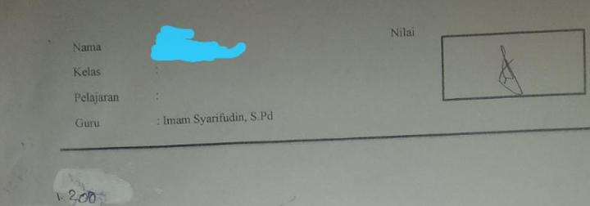Gambar 1. Hasil TKPM Subjek C-1 Nomor 1

Berdasarkan Gambar 1 subjek C-1 menuliskan jawabanak kan tetapi jawaban yang dituliskan subjek C-1 salah dan tidak jelas apakah jawaban untuk soal 1a atau 1b karena di soal nomor 1 terdiri dari 1a dan 1b. yang berarti Jika dianalisis berdasarkan jawaban, subjek C-1 tidak dapat memahami soal, subjek C-1 menggunakan alat bantu hitung korek api untuk menghitung.
Hasil wawancara diketahui bahwa faktor yang menyebabkan subjek C-1 tidak memahami soal matematika yaitu fakor internal, subjek C-1 belum bisa membaca, kedisiplinan subjek C-1 sangat kurang, subjek C-1 dalam satu minggu hanya berangkat satu kali. dan faktor eksternal yaitu fasilitas sekolah yang kurang karena tidak ada alat peraga untuk menunjang belajar siswa slow learner dikelas. hal ini menyebabkan subjek C-1 tidak tahu maksud dari tipe soal tersebut. C-1 merasa bingung dengan tipe soal yang ada pada soal tersebut. Hal ini didukung oleh kutipan wawancara antara peneliti dengan orang tua subjek C-1, teman sebaya subjek C-1 dan guru kelas C- 1 sebagai berikut:

P : “ Apakah Subjek C-1 di rumah kesulitan dalam belajar?”
N :“Lah kue mas, anake aku durung bisa maca dadi kangelan. Jare aku ta ya angger tuku jajan teh gelas mbuh apa kue di waca disit sedurunge di inung”(orang tua subjek C-1;17 Juni 2021, di rumah subjek C-1).”
Orang tua subjek mengatakan bahwa anak nya belum bisa membaca yang membuat dia kesusahan dalam belajarnya. Orang tua subjek C-1 menyarankan kepada Subjek C-1 untuk latian mebaca ketika membeli makanan atau minuman”
P : “Apkah bapak menggunakan media pembelajaran atau alat peraga ketika mengajar?”
N: “media sih jarang saya, kecuali dulu. Saya lebih suka metode yang tradisonal” (guru kelas subjek C-1; 18 Juni 2021,di sekolah)
P: “Bagaimana kemamapuan Subjek C-1 di kelas V ketika pembelajaran di kelas?”
N: “ Subjek C-1 di kelas kalau saya menjelaskan materi harus di ulang, memang daya tangkapnya rendah, dan responya nya lambat”
P: “ Apakah Subjek C-1 rajin berangkat ke sekolah?”
N: “kalau berangkat sekolah itu jarang banget kak, palingan satu minggu satu kali” (teman Subjek C-1; 14 juni 2021,di sekolah)
Berdasarkan data hasil tes kemampuan pemahaman matematis dan data wawancara disimpulkan bahwa subjek C-1 belum memenuhi indikator kemampuan pemahaman matematis dalam menyelesaikan soal tes kemampuan pemahaman matematis yang diujikan yaitu bekum mampu menerapkan rumus dalam perhitungan matematis dan subjek C-1 tidak dapat melakukan pengerjaan hitung. subjek C-1 juga belum mengetahui konsep dan belum mampu memahami konsep perkalian serta tidak menyadari proses yang dikerjakan. Serta kurangnya motivasi atau dukungan Subjek C-1 yang mengakibatkan subjek C-1 malas untuk belajar dan berangkat ke sekolah.
.
- Subjek Kedua (C-2)

Hasil tes C-2 Pada P1

Data hasil tes subjek C-2 dalam menyelesaikan Pemahaman (1)
diperoleh sebagai berikut :

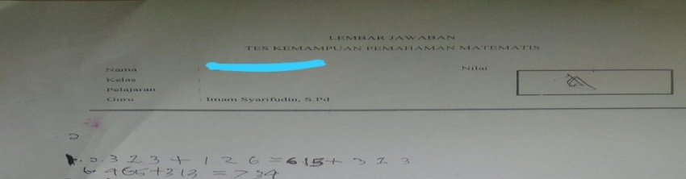
Gambar 2. Hasil TKPM Subjek C-2 Nomor 1

Berdasarkan Gambar 2 subjek C-2 menuliskan jawaban di lembar jawab siswa, akan tetapi jawaban yang dituliskan subjek C-2 salah. Subjek C-2 belum bisa melakukan operasi hitung, pada jawaban di soal 1b subjek C-1 juga menuliskan informasi soal yang salah dan jawaban nya juga salah. Subjek C-2 tidak memahami soal. Subjek C-2 juga menggunakan alat bantu hitung korek api untuk menghitung.

Hasil wawancara diketahui bahwa faktor yang menyebabkan subjek C-2 tidak memahami soal matematika yaitu fakor internal, subjek C-2 belum bisa melakukan operasi hitung dari bilangan satu sampai seribu, kedisiplinan subjek C-2 sangat kurang, subjek C-2 selama pandemi covid-19 tidak berangkat sama sekali kecuali pada saat PTS (penilaian tengah semseter ) dan PAS (penilaian akhir semster ). dan faktor eksternal yaitu fasilitas sekolah yang kurang karena tidak ada alat peraga untuk menunjang belajar siswa slow learner dikelas. hal ini menyebabkan subjek C-2 tidak tahu maksud dari tipe soal tersebut. C-2 merasa bingung dengan tipe soal yang ada pada soal tersebut. Hal ini didukung oleh kutipan wawancara antara peneliti dengan orang tua subjek C-2,teman sebaya subjek C-2 dan guru kelas C-2 sebagai berikut:
Peneliti: “ Apakah Subjek C-2 selalu mengerjakan Pekerjaan rumah dari guru?’
Narasumber:“anaknya kalau dirumah main game terus mas, kalau disuruh berangkat sekolah ya ora gelem, padahal sudah dibelikan seragam baru.”(Nenek subjek C-2;17 Juni 2021, di rumah subjek C-2)
Peneliti:” Apakah bapak menggunakan alat peraga atau media pembelajaran ketika pembelajaran di kelas ?”
Narasumber:“media sih jarang saya, kecuali dulu. Saya lebih suka metode yang tradisonal” (guru kelas subjek C-2; 18 Juni 2021,di ruang guru)
Peneliti: “Bagaimana keamampuan akademik subjekC-2?”kemudian Apakah Subjek C-2 rajin berangkat ke sekolah?”
“kalau subjek C-2 itu memang selama pandemi jarang berangkat, dan dikelas pun prestasi akademinya rendah, dan daya tangkap ketika menerima pelajaran di kelas kurang.” (guru kelas subjek C-2; 18 Juni 2021, di ruang guru)
Peneliti: “ Apakah subjek C-2 rajin berangkat ke sekolah?”
Narasumber:“halah, kak itu kalau berangkat ngga pernah berangkat. Berangkatnya Cuma pas di Uts sama PAS kak.” (teman Subjek C-2; 14 juni 2021, di sekolah)
Berdasarkan data hasil tes kemampuan pemahaman matematis dan data wawancara disimpulkan bahwa subjek C-2 belum memenuhi indikator kemampuan pemahaman matematis dalam menyelesaikan soal tes kemampuan pemahaman matematis yang diujikan yaitu bekum mampu menerapkan rumus dalam perhitungan matematis dan subjek C-2 tidak dapat melakukan pengerjaan hitung. subjek C-2 juga belum mengetahui konsep dan belum mampu memahami konsep perkalian serta tidak menyadari proses yang dikerjakan..
Berdasarkan hasil penelitian, kedua subjek mengalami kesulitan dalam memahami soal. Kedua subjek merasa bingung dan tidak paham dengan tipe soal yang ada pada soal tersebut, tipe soal baru yang mereka belum tahu membuat mereka sulit untuk memahami soal sehingga mereka tidak bisa menuliskan apa yang diketahui pada soal cerita dan apa yang ditanyakan pada setiap butir soal yang diujikan.
Kedua subjek mengalami kesulitan mengubah soal cerita ke model matematika pada butir soal nomor 5 dan mengalami kesulitan menghitung pada setiap butir soal yang diujikan. Kedua subjek tidak mampu mngoperasikan penjumlahan dan perkalian pada materi aljabar sederhana, sehingga pada proses perhitungan mengalami kesalahan.
Terdapat temuan yang dianggap penting yang diperoleh peneliti dalam penenlitian ini yang terkait dengan faktor penyebab siswa slow learner kesulitan dalam menyelesaikan soal materi aljabar sederhana operasi penjumlahan dan perkalian. Temuan ini muncul di luar indikator kemampuan pemahaman matematis yang ditetapkan. Adapun temuan yang dimaksud adalah kedua subjek tidak bisa menggunakan Bahasa Indonesia dengan lancar. Hal ini terlihat pada saat wawancara subjek tidak menggunakan Bahasa Indonesia, sehingga kedua subjek tidak bisa memahami soal cerita pada butir soal nomor 5 pada saat menyelesaikan soal yang diujikan.selain itu faktor internal dan eksternal juga menjadi faktor penyebab siswa slow learner kesulitan memahami soal matematika yaitu faktor internal subjek C-1 belum bisa membaca dengan lancar, belum bisa melakukan pengerjaan operasi hitung dari 1-1000 dan subjek C-2 tidak bisa melakukan pengerjaan opersi hitung dari 1-1000 kedua subjek juga sangat rendah dalam hal kedisiplinan,keduanya sama-sama jarang berangkat sekolah ketika pandemi covid-19. Kemudian faktor eksternal yaitu dari fasilitas sekolah yang kurang, sekolah tidak menyediakan media pembelajaran ataupun alat peraga untuk menunjang pembelajaran siswa slow learner
Hal ini didukung dari hasil penelitian lain yang dilakukan oleh Khaerani & Sutama (2019) bahwa kesulitan anak berkebutuhan khusus pada aspek bahasa yaitu kurang pemahaman pada soal dan kurangnya konsentrasi pada saat mengerjakan soal, sehingga siswa merasa bingung untuk mengerjakan dan melanjutkan langkah dalam menyelesaikan soal yang disebabkan karena guru kurang mendampingi siswa dalam belajar maupun mengerjakan soal. Kesulitan pada aspek konsep yaitu anak berkebutuhan khusus salah dalam memahami atau menerapkan konsep soal, banyak yang kurang mengerti bagaimana cara mengerjakannya. Faktor kesulitan tersebut karena anak berkebutuhan khusus belum mampu mengidentifikasikan jenis soal sehingga bingung dengan cara yang sesuai dengan soal yang ditanyakan. Selain itu, siswa jarang berlatih soal sehingga mengakibatkan siswa tidak lancar dalam mengerjakan soal.
Penelitian lain yang di lakukan oleh Nanang Supriadi, Rani Damayanti (2016) dalam penelitianya yang berjudul “Analisis Kemampuan Komunikasi Matematis Siswa Lamban Belajar Dalam Menyelesaikan Soal Bangun Datar” bahwa kemampuan komunikasi matematis siswa lamban belajar di peroleh bahwa komunikasi tulis siswa lamban belajar jauh lebih baik dibandingkan dengan komunikasi lisan, hal ini dikarenakan jawaban dari siswa lamban belajar menjawab benar jauh lebih banyak dari pada jawaban yang salah pada komunikasi lisan sedangkan Komunikasi matematika tulis siswa lamban belajar dalam proses penyelesaian masalah membutuhkan waktu lebih lama dalam menyelesaikan soal tersebut .siswa lamban belajar juga memiliki keterbatasan
untuk berbicara mereka lebih banyak untuk diam.

- SIMPULAN DAN SARAN
Berdasarkan pembahasan dari data kualitatif maka penelitian ini diperoleh beberapa kesimpulan sebagai berikut:
1) Dua subjek terpilh siswa slow lerner tidak memenuhi indikator kemampuan pemahaman matematis menurut Fitriani dan maulana (2016:44) yaitu mampu menerapkan rumus dalam perhitungan matematis dan dapat melakukan pengerjaan hitung dan mampu mengaitkan konsep dengan konsep yang lain dan menyadari proses yang di kerjkan. 2) Hasil TKPM subjek C1 dan C2 sama sama menunjukkan belum mampu dalam mengoperasikan penjumlahan dan perkalian. Kemudian, untuk memahami soal cerita, subjek C1 dan C2 sama-sama membutuhkan bantuan atau pendampingan dari dari orang tua atau guru . Subjek C1 dan C2 sama-sama kesulitan dalam memahami suatu konsep matematika, kesulitan untuk melakukan pengerjaan operasi hitung dari 1-1000 serta kesulitan mengingat suatu konsep penjumlahan maupun perkalian. 3) Faktor penyebab kesulitan pemahaman Matematika yang dialami oleh siswa slow learner yaitu faktor internal, keterbatasan intelegensi siswa yang rendah, kedisiplinan siswa yang sangat rendah, subjek C-1 dan Subjek C-2 sangat enggan untuk berangkat sekolah, kemudian faktor eksternal, adanya keterbatasan ekonomi orangtua subjek yang menjadikan subjek menjadi malas dan tidak memiliki motivasi untuk belajar. Salah satu faktor penting dalam mendukung tumbuh kembang anak adalah lingkungan keluarga. Kemudian, fasilitas di sekolah tersebut kurang, sehingga guru dalam proses pembelajaran jarang sekali menggunakan media pembelajaran atau alat peraga.

DAFTAR PUSTAKA
Aisyah, S. (2014). Analisis Kemampuan Komunikasi Matematika Siswa Berkebutuhan Khusus (Lamban Belajar) dalam Menyelesaikan Soal pada Pembelajaran Operasi Hitung Bilangan dengan Strategi Think-Talk-Write (Doctoral dissertation, UIN Sunan Ampel Surabaya).
Aziz, A. N. (2015). Analisis Proses Pembelajaran Matematika pada Anak Berkebutuhan Khusus (ABK) Slow Learner di Kelas Inklusif SMP Negeri 7 Salatiga (Doctoral dissertation, Universitas Negeri Semarang).
Damayanti, R. N. (2020). Analisis Kesulitan Belajar Matematika Pada Siswa Dyscaculia Dalam Menyelesaikan soal Operasi Bilangan Bulat (Studi Penelitian pada Siswa Tunagrahita Ringan Kelas IV SLB Negeri Slawi Kabupaten Tegal Tahun Ajaran 2019/2020) (Doctoral dissertation, Universitas Pancasakti Tegal).
Dirgantoro, K. P. S. (2018). Menbelajarkan Matematika Pada Siswa Lamban Belajar.. JP2M (Jurnal Pendidikan dan Pembelajaran Matematika), 4(1), 1-9.
Hadi, F. R. (2014). Analisis Proses Pembelajaran Matematika Pada Anak Berkebutuhan Khusus (Abk) Slow Learners Di Kelas Inklusi (Penelitian Dilakukan di SD Al Firdaus Surakarta) (Doctoral dissertation, UNS (Sebelas Maret University)).
Hadi, F. R. (2016). Proses pembelajaran matematika pada anak slow learners (lamban belajar). Premiere Educandum: Jurnal Pendidikan Dasar dan Pembelajaran, 6(01).
Lexy J. Moleong 2011. Metodologi Penelitian Kualitatif. Bandung: PT. Remaja Rosdakarya
Mulyani, A., Indah, E. K. N., & Satria, A. P. (2018). Analisis Kemampuan Pemahaman Matematis Siswa SMP pada Materi Bentuk Aljabar. Mosharafa: Jurnal Pendidikan Matematika, 7(2), 251-262.
Shaliha, N. H. (2017). Strategi membelajarkan matematika pada siswa lamban belajar kelas VIII inklusi di SMP PGRI 1 Sampit. Mathline: Jurnal Matematika dan Pendidikan Matematika, 2(1), 71-80
Supriadi, N., & Damayanti, R. (2016). Analisis Kemampuan Komunikasi Matematis Siswa Lamban Belajar dalam Menyelesaikan Soal Bangun Datar. Al-Jabar: Jurnal Pendidikan Matematika, 7(1), 1-9.
. Sugiyono, 2017. Metode Penelitian Kualitatif. Bandung: Alfabeta, cv.
Triani N, Amir. (2013). PENDIDIKAN ANAK BERKEBUTUHAN KHUSUS LAMBAN BELAJAR SLOW LEARNER. Jakarta: PT.LUXIMA METRO MEDIA.

